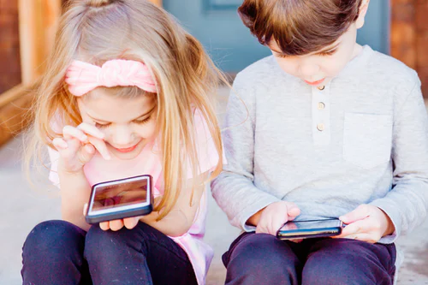
Photo by McKaela Lee on Unsplash
פעילות אוריינית עם ילדים בסביבה דיגיטלית: קשרים לניצני אוריינות
במחקר אשר בחן את המשמעות של היבטים בסביבה הדיגיטלית של ילדי גן להתפתחות ניצני האוריינות שלהם, מצא כי בבתי הילדים סביבה עשירה בטכנולוגיות וילדים פעילים ברמה יומיומית עם מכשירים דיגיטליים. מצאנו שמחד ככל שההורה מעודד את ילדו להשתמש במכשירים דיגיטליים באופן חופשי כך רמת ניצני האוריינות של ילדו נמוכה יותר. מנגד ככל שהורה מעורב בבחירת תכנים דיגיטליים עבור ילדו כך רמת ניצני האוריינות של הילד גבוהה יותר. טלפון חכם הוא כלי מופלא להכרת מערכת הכתב לילדים שכן הוא נמצא בכל מקום. צלמנו את הדרך שבה הורים מסייעים לילדיהם לכתוב מצרכים לקניות בסופר באמצעות הטלפון. ניתוח האינטראקציות הראה שככל שההורה מתווך לילדו כתיבה בטלפון חכם ברמה גבוהה יותר (מלמד את הילד לפרק מילה לצליליה ולקשר כל צליל לשם אות, נותן לילד להקליד בעצמו את האותיות) כך רמת ניצני האוריינות של הילד גבוהה יותר.
לסיכום, אין צורך לפחד ולהתריע מפני הסביבה הדיגיטלית היא חלק מחיינו וחיי ילדינו. המחקר חושף את הצורך במעורבות ההורים בעולמם הדיגיטלי של ילדיהם, ומדגיש את הפוטנציאל של פעילויות אורייניות דיגיטליות משותפות של הורה-ילד לקידום ניצני אוריינות של ילדים.

גליה מעודד קראבאנוב (2020). פעילות אוריינית עם ילדים בסביבה דיגיטאלית: קשרים לניצני אוריינות. תזה בהנחיית פרופ' דורית ארם, החוג לחינוך מיוחד וייעוץ חינוכי, בית הספר לחינוך ע"ש חיים וג'ואן קונסטנטינר, אוניברסיטת תל אביב

